**Храним в сердцах Великую Победу**

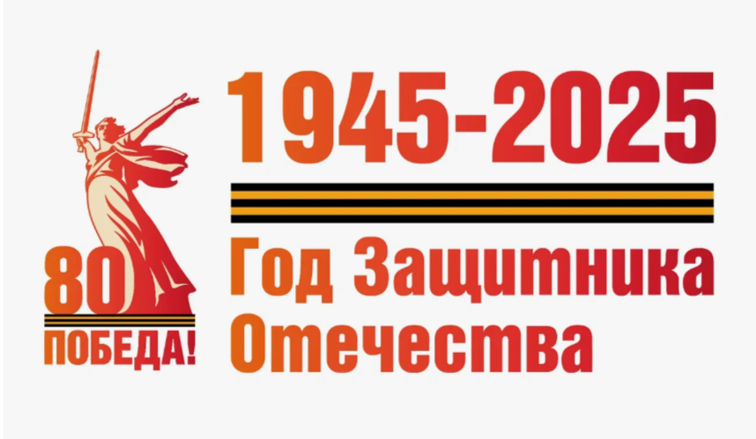

2025

2025 год в России объявлен Годом Защитника Отечества, а также будет посвящен 80-летию Победы в Великой Отечественной войне и борьбе с нацизмом на международном уровне.

О подготовке и проведении в 2025 году празднования 80-й годовщины Победы в Великой Отечественной войне 1941-1945 годов подписан Указ Президента РФ от 31.07.2023 № 568.

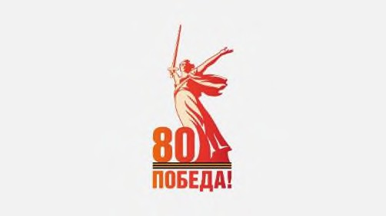Утвержден логотип Года России 80-летия Великой Победы. За основу взят монумент

«Родина-мать зовет!» на Мамаевом кургане в Волгограде. Логотип включает в себя георгиевскую ленту, слово

«Победа» и цифру «80». Также разработан брендбук Года 80-летия Победы. <https://may9.ru/brandbook/>

Весь 2025 год культурно-массовые мероприятия, приуроченные к теме года, будут носить патриотический характер. На федеральном и региональном уровне будут организованы проекты, посвящённые сохранению исторической памяти и увековечению подвига советского народа в Великой Отечественной

войне.

В 2025 году пройдут два крупнейших всероссийских фестиваля народного творчества: «Салют Победы» и «Вместе мы – Россия».

В плане мероприятий юбилейного года – акции

«Георгиевская ленточка» и «Бессмертный полк», просветительский проект «Диктант Победы».

Стартует проект «Победа одна на всех», посвященный вкладу народов советских республик в Великую Победу.

Более подробная информация опубликована на обновленном официальном сайте празднования [may9.ru](https://vk.com/away.php?to=http%3A%2F%2Fmay9.ru&post=399019539_5846&cc_key&track_code=f6edf8cbQb716kqqlFHW8OqbkElz2O1eR_dn6Q0N_27rQ8DtWNkWtszVG_WaU9DxNVJikUfg3R8mmwvpC2Ce). Он будет активно наполняться сведениями по всем акциям и проектам.

В МБУК Кашарского района «МЦБ» пройдет

- районный конкурс творческих работ «В памяти, в сердце, в книге»; - сетевая акция «Великие битвы Победы»;

- ежегодный конкурс чтецов «Эхо Победы в наших сердцах», творческий конкурс «Библиологотип Победы» (в рамках проекта «Живая память потомков»).

Все мы примем во Всероссийских акциях «Блокадный хлеб», «Сталинград: 200 минут чтения», «Читаем детям о войне», «Окна Победы», «Георгиевская ленточка», «Свеча памяти». Великая Отечественная война с немецкими захватчиками 1941 - 1945 годов - героический период в истории нашей и многих других стран XX века.

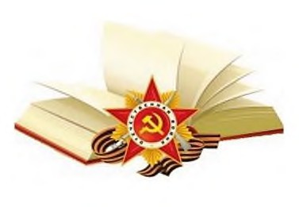В памяти народов бывшего Советского Союза, объединяемых ныне Содружеством Независимых государств, она сохранилась не только как символ высокого триумфа и трагедии, тяжелого горя и неисчислимых бедствий, но и символ стойкости, мужества, долга, верности и чести.

Подрастающее поколение должно знать о подвиге народов Советского Союза в годы войны, о том, какие огромные потери понесла наша общая Родина на полях ожесточенных сражений и на оккупированных врагом территориях, о стойкости партизан и подпольщиков, о самоотверженном

труде женщин, подростков и детей, о всех тех, кто на фронте или в тылу на протяжении 1418 военных дней и ночей боролись и трудились во имя будущего, обеспечивая свой вклад в Победу.

## Основные принципы, на которые следует опираться при организации работы по патриотическому воспитанию подрастающего поколения:

* + Ищите подход к вашей целевой аудитории.
  + Вовлекайте своих читателей в разработку и организацию мероприятий. Переходя в активную позицию, понимая свою ответственность за результат, молодые люди начинают под

другим углом смотреть на предлагаемые темы и выбирают формат деятельности, который им интересен, реализуют свой творческий и лидерский потенциал.

* Будьте в одном информационном поле с молодежью, обсуждайте вопросы, которые ее волнуют, давайте молодым людям возможность говорить, уважайте их мнение, корректно аргументируйте свою позицию.

### Самое главное: будьте сами заинтересованы в том, что делаете, и верьте в то, что пытаетесь донести до молодых людей, ведь им нужны не поучения, а примеры.

Настоящие методические рекомендации включают в себя материалы, призванные помочь работникам библиотек при подготовке и проведении в 2025 году мероприятий, посвященных 80-летию Победы в Великой Отечественной войне.

Прежде чем перейти к выбору формы работы, необходимо рассмотреть методические условия успешного проведения мероприятия:

-опора на справочную и историческую литературу, местный материал, включение в содержание фактов участия в войнах местных жителей, выпускников школ;

-возможность использования семейных архивов (фотографий, писем и т.д.);

-приглашение детей войны, ветеранов трудового фронта времен войны, воинов - интернационалистов, участников локальных войн и других боевых действий, участников СВО;

-использование социокультурных возможностей при

проведении мероприятий;

-максимально возможное использование наглядного материала, фонозаписей, видео/фотопрезентаций, предметов быта военных лет, фрагментов документальных и художественных фильмов о войнах;

-использование театрализации, разнообразных форм речевого исполнительства: монологов в стихах и прозе, декламации в лицах, использование песен военных лет, хореографических зарисовок, музыкального сопровождения;

-включение в мероприятия минуты памяти;

-возложение цветов к мемориальным доскам, памятникам;

-знакомство с экспозициями музеев.

Дополнением к оформлению могут стать предварительно подготовленные информационные листы, стенды, передвижные выставки.

В заключение можно использовать такие элементы, как вручение наказа ветеранов детям, подросткам и молодежи, ответное слово ребят и вручение ветеранам сувениров и подарков, сделанных своими руками, цветов.

Результатами проведенного мероприятия могут стать публикации в газете, размещение информации на сайте, в соцсетях; создание фотогазеты, фотоальбома, видеоролика; выставка детских рисунков.

Формы работы с детьми, подростками, молодежью могут быть самыми разнообразными, главное, чтобы они были интересными и действенными, способствовали воспитанию гордости за историю своего города, села, района и его знаменитых людей.

Учитывая обозначенные взгляды и установки современного поколения, определяем задачу проведения мероприятий: привлечение подрастающего поколения к размышлению над проблемой - почему отношения между народами в годы войны объединяли всю страну, а сегодня всю страну и нас всех объединяет озабоченность проявлениями межнациональной розни, непонимания между народами? Почему идеалы людей военного поколения не вписываются в реалии нашей жизни, в формат того социокультурного пространства, в котором мы живем?

Каждая библиотека работает по собственному плану проведения мероприятий, но все их можно объединить под общими тематическими направлениями:

### Портрет поколения сороковых

Война оставила след в любой семье. У ребят есть возможность узнать, кто из их рода может поделиться с ним своими впечатлениями о боевых или трудовых буднях того времени: быте, атмосфере семьи и взаимоотношений между людьми, событиях, боевых друзьях, запоминающихся встречах и т.п. Всей информацией они делятся на встрече, представив этот материал в виде презентации, устного журнала и т.д.

### Проявление единения, дружбы и взаимопомощи народов в годы Великой Отечественной войны:

* на фронтах военных действий;
* в партизанских отрядах;
* в подполье и в тылу врага;
* на трудовом фронте;

### Память благодарных потомков

Высказать предложения: как ребята смогут поздравить ветеранов войны, тружеников тыла, жителей своего дома с праздником Победы. Это может быть персональное поздравление ветеранам, красивая открытка с поздравлением на доске объявлений, цветок, подаренный от имени ребят, мини концерт для тех участников военных событий, кто болен, и т.д.

**У детей** доминирует эмоционально-чувственное отношение к миру, поэтому рекомендуется проводить:

* конкурсы чтецов; рисунков;
* встречи- чествования детей войны ( «Земной поклон Вам, герои Победы», «Поклонимся великим тем годам»);
* тематические вечера («Детство, опаленное войной»,

«С чего начинается память о войне», «Далекой войны солдаты»,

«Герои живут рядом»; «Тропою героев»; «Дорогами войны»);

* виртуальные путешествия «Там, где была война» и

т.д.

**Для подростков и молодежи** особое место необходимо отвести

информационно - пропагандистской работе. Например, уместно организовать круглый стол «Проблема современности»,

* просмотр и обсуждение хроникально- документальных и художественных фильмов,
* представления визиток - портретов «Боевой путь моего дедушки, прадедушки»,
* организовать участие в творческом конкурсе «В памяти, в сердце, в книге, в конкурсе чтецов «Эхо Великой Победы», сетевой акции «Великие битвы Победы», творческом конкурсе «Библиологотип Победы» (в рамках проекта «Живая память потомков») ;
* литературно-музыкальные гостиные «Поэзия войны священной», «Ради мира на Земле».

### Совместная деятельность, библиотек, музеев как средство гражданско-патриотического воспитания подрастающего поколения

Музеи и мемориальные комплексы предоставляют возможность не только для ознакомления с уникальными экспонатами и событиями времен Великой Отечественной войны, но и для проведения в обстановке представленной исторической эпохи тематических мероприятий с ветеранами «Земной поклон вам, герои Победы», уроков мужества «Их подвиг мы в сердце храним», «Вахта памяти».

Огромное воспитательное воздействие на детей оказывает работа по оформлению экспозиций музеев, тематических уголков, значительная часть которых посвящена письмам, документам довоенных и военных лет.

Благодаря переписке, воспоминаниям очевидцев войны и их родственников стали известны героические судьбы многих подпольщиков, фронтовиков, участников партизанского движения.

### Организация поисково-исследовательской и туристско-краеведческой деятельности подрастающего поколения является важным направлением в подготовке к празднованию 80-й годовщины Победы в Великой Отечественной войне

В библиотеках такая работа может осуществляться через участие в патриотических акциях, проводимых в районе, через привлечение ребят к исследовательской и поисковой работе по изучению героических страниц истории своего района, малой родины, боевых и трудовых подвигов земляков.

В рамках акций они могут принять участие в целом ряде мероприятий:

* конкурсе на лучший экспонат для местного музея;
* вахтах памяти для активизации архивно- исследовательской работы по установлению имен, судеб и мест захоронений, погибших в годы Великой Отечественной войны;
* в декаде гражданско-патриотических дел «Мы в памяти храним героев имена»;
* смотре-конкурсе стендов, уголков боевой славы

«Их подвиг в сердце храним».

### Шефство над тружениками тыла, детьми войны и семьями погибших на СВО военнослужащих, семьям участников СВО.

В ходе работы по этому направлению следует корректировать банки данных о ветеранах войны, труда, инвалидах и престарелых гражданах, семьях погибших воинов, нуждающихся в помощи. Волонтерские акции могут проходить под названиями «Ваша Победа – наша свобода», «Доброе сердце - ветеранам!» и т.д.

### Взаимодействие библиотек с воинами- интернационалистами, участниками СВО, советами ветеранов.

Эффективность военно-патриотического воспитания подрастающего поколения во многом завит от организации Дня Мира, Дня Вооруженных Сил.

Рекомендуется предусмотреть при поддержке участников событий проведение:

* вечеров памяти на тему «Наука побеждать»;
* уроков солдатской славы «Память пылающих лет»;
* вечеров - воспоминаний «Наш вклад в Победу»,
* диалогов «Международный терроризм: проблемы национальной безопасности и обороны»;
* открытых микрофонов «Есть такая профессия - Родину защищать»;
* дискуссий «Время выбрало нас»;
* литературно-музыкальных гостиных «Поэзия войны священной», «Ради мира на земле»;
* презентаций- размышлений «Солдатскому долгу остались верны...»;
* проведение экскурсий по мемориальным местам воинской славы и др.

Одной их основных форм работы может стать проведение Дней воинской славы России. Такие мероприятия раскрывают героизм, мужество воинов России, показывают примеры трудового подвига народа. Они знакомят ребят с историческими событиями, как страны, так и своего края и оказывают значительное влияние на воспитание патриотических чувств.

## Примерный список тем и форм мероприятий:

* Литературно-музыкальные, поэтические конкурсы -

«Мои предки – защитники Отечества», «Я живу на улице Героя»,

«Помним те священные года», «Люблю Отчизну я»,

«Прославляем героев Отчизны».

* Конкурс детского рисунка «Рисуют мальчики и девочки Победу».
  + Военно-спортивные игры - «Зарница», «Зовет в дорогу память».
  + Зеркало судьбы «Война в жизни моей семьи»
  + Театрализованный праздник «Живем и помним тот победный май»
  + Клип-обзор «И помнить страшно и забыть нельзя»
  + Вечер-реквием «Не в бой солдаты уходили, а шли в историю они»
  + Час памяти «Шагнувшие в бессмертие»
  + Военный огонек «Время уходит, но с нами остается память»
  + Урок мужества «Равняясь на солдата»
  + Акция-поиск «И позвала сынов Отчизна»
  + Медиа-час «Кто вы, дети войны»
  + Урок мужества «Сталинград – город нашей славы» Час истории «Дорогой памяти»
  + Информ-досье «Герои в памяти живут»
  + Урок патриотизма «Память великой битвы»
  + Вечер памяти «Нам не забыть те огненные год
  + Открытый журнал «Юность уходила в бой»
  + Навигатор ситуаций «Идут по войне девчата, похожие на парней»
  + Видео лекторий «Я мечтаю вернуться с войны»
  + Вечер - встреча «Время уходит, но с нами остается память»
  + Фото экспрессы «Вечная слава героям», «Во славу русского оружия»
  + Цикл музейных экскурсий «Когда была война»
  + Краеведческая гостиная «Далекому мужеству верность храня…»

## Акции:

«Аллея славы» (посадка именных семейных деревьев),

«Вспомним фронтовые годы»,

«Поздравь ветерана»,

«Георгиевская лента»,

«Фронтовая весточка»

* Тематический вечер «Женские лица войны и Победы»
  + Телемост «Звонок однополчанину»
  + Месячник «Не войны славим, а подвиги народа!» Боевые листки «В этот день 80 лет назад»
  + Литературная экспедиция по населенным пунктам района «Память погибших земляков»
  + Литературно- музыкальные композиции «Звуки Победы», «Да будет вечной о героях память», «Я эту песню вынес из огня - она навеки в сердце у меня»
  + Академия добрых дел «Мир- знает, страна- помнит, поколение- чтит»
  + Деловой круг «В тяжкий час земли родной …»
  + Исторический ринг «Бессмертен тот, кто Отечество

спас»

* + Полигон мнений «И мужество, как знамя, пронесли»
  + Поисково-исследовательская работа «Письма с

фронта – безмолвные свидетели войны»

* + Путеводитель «От Москвы – до Берлина» и т.д.

# НАИБОЛЕЕ КРУПНЫЕ СРАЖЕНИЯ ВЕЛИКОЙ ОТЕЧЕСТВЕННОЙ ВОЙНЫ

Оборона Заполярья (29 июня 1941 - 1 ноября 1944)

Битва за Москву (30 сентября 1941 - 20 апреля 1942)

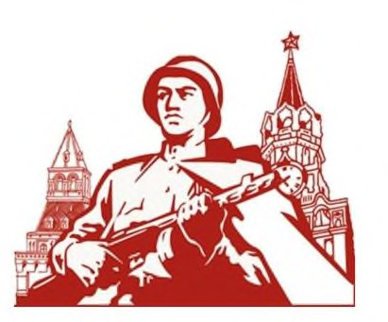Блокада Ленинграда (8

сентября 1941 - 27 января 1944)

Ржевская битва (8 января 1942 -

31 марта 1943)

Сталинградская битва (17 июля 1942 - 2 февраля 1943)

Битва за Кавказ (25 июля 1942 - 9 октября 1943)

Курская битва (5 июля - 23 августа 1943)

Битва за Правобережную Украину (24 декабря 1943 - 17

апреля 1944)

Белорусская операция (23 июня - 29 августа 1944)

Прибалтийская операция (14 сентября - 24 ноября 1944)

Будапештская операция (29 октября 1944 - 13 февраля 1945)

Висло-Одерская операция (12 января - 3 февраля 1945)

Восточно-Прусская операция (13 января - 25 апреля 1945)

Битва за Берлин (16 апреля - 8 мая 1945)

# ДНИ ВОИНСКОЙ СЛАВЫ

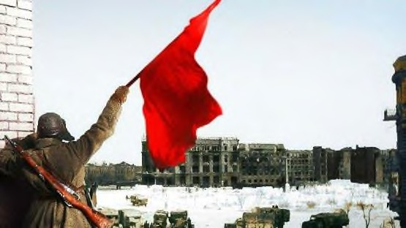Во все времена героизм, мужество воинов России, мощь и слава русского оружия были неотъемлемой частью величия Российского государства. Победы русского оружия над врагами Отечества всегда отмечались

в России, чтобы сохранить в памяти поколений ратные подвиги предков. Русской Православной Церковью были установлены специальные «викторианские дни» (от «Виктория» – в римской мифологии богиня победы). Это были дни, когда российское общество воздавало дань воинскому подвигу, славе и доблести своих защитников. Возрождая одну из лучших российских военных традиций, в 1995 году был принят Федеральный закон от 13.03.95 №32-ФЗ «О днях воинской славы и памятных датах России», куда включены и военно-исторические победы нашего государства в Великой Отечественно войне.

27 января - День снятия блокады города Ленинграда (1944

год)

2 февраля - День разгрома советскими войсками немецко -

фашистских войск в Сталинградской битве (1943 год).

9 мая - День Победы в Великой Отечественной войне 1941- 1945

22 июня - День памяти и скорби. Начало Великой Отечественной войны

29 июня - День партизан и подпольщиков

23 августа - День разгрома советскими войсками немецко - фашистских войск Курской битве (1943 год).

3 декабря - День Неизвестного солдата

5 декабря - День начала контрнаступления советских войск против немецко-фашистских войск в битве под Москвой (1941 год)

9 декабря - День героев Отечества

# БОЕВЫЕ НАГРАДЫ

## Звание Герой Советского Союза - медаль «Золотая Звезда», как знак этого звания Ордена: Орден «Победа»

Орден Красной Звезды Орден Красного Знамени Орден Ленина

Орден Славы Орден Нахимова Орден Кутузова

Орден Отечественной войны Орден Богдана Хмельницкого Орден Александра Невского Орден Суворова

Орден Ушакова

Орден «Материнская слава»

## Медали:

Медаль «За отвагу»

Медаль «За победу над Германией в Великой Отечественной войне 1941 - 1945 гг.»

Медаль «За взятие Берлина» Медаль «За оборону Кавказа»

Медаль «Партизану Отечественной войны» Медаль «За освобождение Варшавы» Медаль «За боевые заслуги»

Медаль «За оборону Советского Заполярья» Медаль «За взятие Будапешта»

Медаль «За оборону Киева» Медаль «За оборону Ленинграда» Медаль «За освобождение Праги» Медаль «За оборону Одессы»

Медаль «За освобождение Белграда» Медаль «За взятие Кенигсберга» Медаль «За оборону Москвы» Медаль «За оборону Сталинграда» Медаль «За взятие Вены»

Медаль «За оборону Севастополя»

Медаль «За доблестный труд в Великой Отечественной войне 1941-1945 гг.»

# ГОРОДА-ГЕРОИ

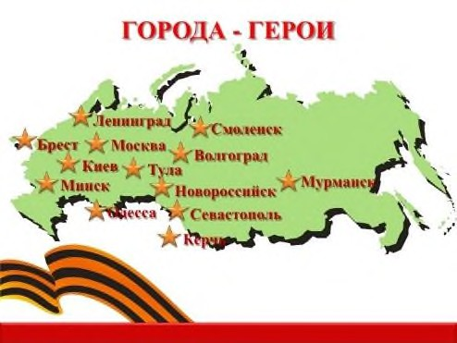Звание «Город-Герой» – высшая степень отличия СССР. Оно Присвоено 12 городам в

СССР после Великой Отечественной войны 1941- 1945 гг. Кроме того, одной крепости присвоено звание крепость-герой. Москва – столица России.

В период Великой Отечественной войны она стала

главным военным центром страны. Отсюда осуществлялось руководство операциями на фронтах и всей хозяйственной жизнью страны. Навсегда в истории Великой Отечественной войны останется подвиг защитников Брестской крепости.

В первый же день войны фашистские захватчики атаковали её защитников – советских пограничников. Но те оказали яростное сопротивление. Мужественно отражая удары отборных фашистских войск, Киев более чем на два месяца задержал продвижение врага...

Семьдесят три дня длилась оборона Одессы. Не померкнет в веках подвиг Ленинграда. 900 дней и ночей обороняли его жители любимый город. Более 600 тысяч ленинградцев погибло... 250 дней и ночей стойко сражались защитники Севастополя. Не померкнет в памяти народа подвиг Керчи и Новороссийска, Мурманска.

Более 6 месяцев продолжалась Сталинградская битва.

Впервые в приказе Верховного Главнокомандующего

1 мая 1945 года городами-героями были названы города Москва, Ленинград, Сталинград, Севастополь и Одесса. Официально в качестве государственной награды звание установлено 8 мая 1965 года, когда Президиум Верховного Совета СССР своим Указом утвердил Положение о высшей степени отличия – звании «Город- Герой».

В этот же день звание присвоено городам Москве, Ленинграду, Волгограду, Киеву, Одессе и Севастополю, а Брестской крепости присвоено звание «крепость-герой». Городу, удостоенному высшей степени отличия – звания «Город-Герой», вручалась высшая награда СССР – орден Ленина и медаль «Золотая Звезда» и Грамота Президиума Верховного Совета СССР. На знамени города, удостоенного высшей степени отличия – звания «Город-Герой», изображаются орден Ленина и медаль «Золотая Звезда».

## Даты присвоения звания:

«Город-Герой» Москва – 8 мая 1965 г.

Ленинград – (ныне Санкт-Петербург) – 8 мая 1965 г.

Сталинград (ныне Волгоград) – 8 мая 1965 г.

Киев – 8 мая 1965 г.

Одесса – 8 мая 1965 г.

Севастополь – 8 мая 1965 г.

Брестская крепость (крепость-герой) – 8 мая 1965 г. Новороссийск – 14 сентября 1973 г.

Керчь – 14 сентября 1973 г.

Минск – 26 июня 1974 г.

Тула – 7 декабря 1976 г.

Мурманск – 6 мая 1985 г.

Смоленск – 6 мая 1985 г.

А за оборону советских городов и районов, где враг понес особо тяжелые потери, были учреждены наградные медали, которые вручали всем активным участникам этих событий.

## Ресурсы в сети интернет

Сайт общероссийской организации "Дети войны" (см. раздел "Книги")

Новости историко-патриотического содержания [Российское военно-историческое общество](https://rvio.histrf.ru/70)

Всероссийское общественное движение "Волонтеры Победы"

[Виртуальный альбом открыток "9 мая - День Великой](https://www.smolensk-museum.ru/afisha/virtualnie-vistavki/news_1103/) [Победы"](https://www.smolensk-museum.ru/afisha/virtualnie-vistavki/news_1103/)

Информационно-просветительский ресурс [Летопись](https://letopis-muzhestva.rgdb.ru/razdely) [мужества"](https://letopis-muzhestva.rgdb.ru/razdely)

[12 книг о Великой Отечественной войне](https://rgdb.ru/home/news/4928-12-knig-o-velikoj-otechestvennoj-vojne-dlya-detej-i-podrostkov) [10 лучших детских книг о войне](https://www.pravmir.ru/10-luchshih-detskih-knig-o-voyne/)

[20 книг о Великой Отечественной войне для детей и](https://u24.ru/news/52868/20-knig-o-velikoy-otechestvennoy-voyne-dlya-detey-i) [подростков](https://u24.ru/news/52868/20-knig-o-velikoy-otechestvennoy-voyne-dlya-detey-i)

**Победители.** <https://www.pobediteli.ru/>

Этот проект - гражданская инициатива частных лиц и компаний; его цель — выразить благодарность тем, кто победил в Великой Отечественной войне. На сайте есть возможность поиска ветеранов.

## Победители. Солдаты великой войны.

<https://pobeda65.ulgov.com/>

На сайте представлена рубрика «Найти ветерана», где помещён поимённый список ветеранов Великой Отечественной войны, воевавших в 21 разных областях России. Есть возможность задавать вопросы, оставлять отзывы. **Великая Отечественная война.** [http://bigwar.msk.ru/index.html1941–1945](http://bigwar.msk.ru/index.html1941â€). На сайте история Великой Отечественной войны представлена в следующих рубриках: История, Фотографии, Плакаты, Политики, Полководцы, Герои, Конструкторы, Города- герои, Кинохроника, Песни. Расположение материала удобное,

простое.

